# Мастер-класс поздравительной стенгазеты к Дню 8 марта.

**В преддверье праздника актуальным становится вопрос о том, какие цветы дарят на 8 Марта**. Ведь невозможно поспорить с утверждением, что лучшим подарком в Международный женский день является цветочный букет, независимо от того, кем приходится женщина: мамой или бабушкой, коллегой или подругой, девушкой или женой. Согласно проведенному соцопросу большинство женщин подтвердило мнение экспертов, что цветы – это лучший подарок.

Поэтому мы с ребятишками решили изготовить **стенгазету и поздравить наших любимых мам**, и бабушек с этим замечательным и прекрасным днем.

Для **стенгазеты понадобиться**:

Лист белого ватмана А-3, клей, ножницы, гуашь, цветная тонированная бумага бумага.

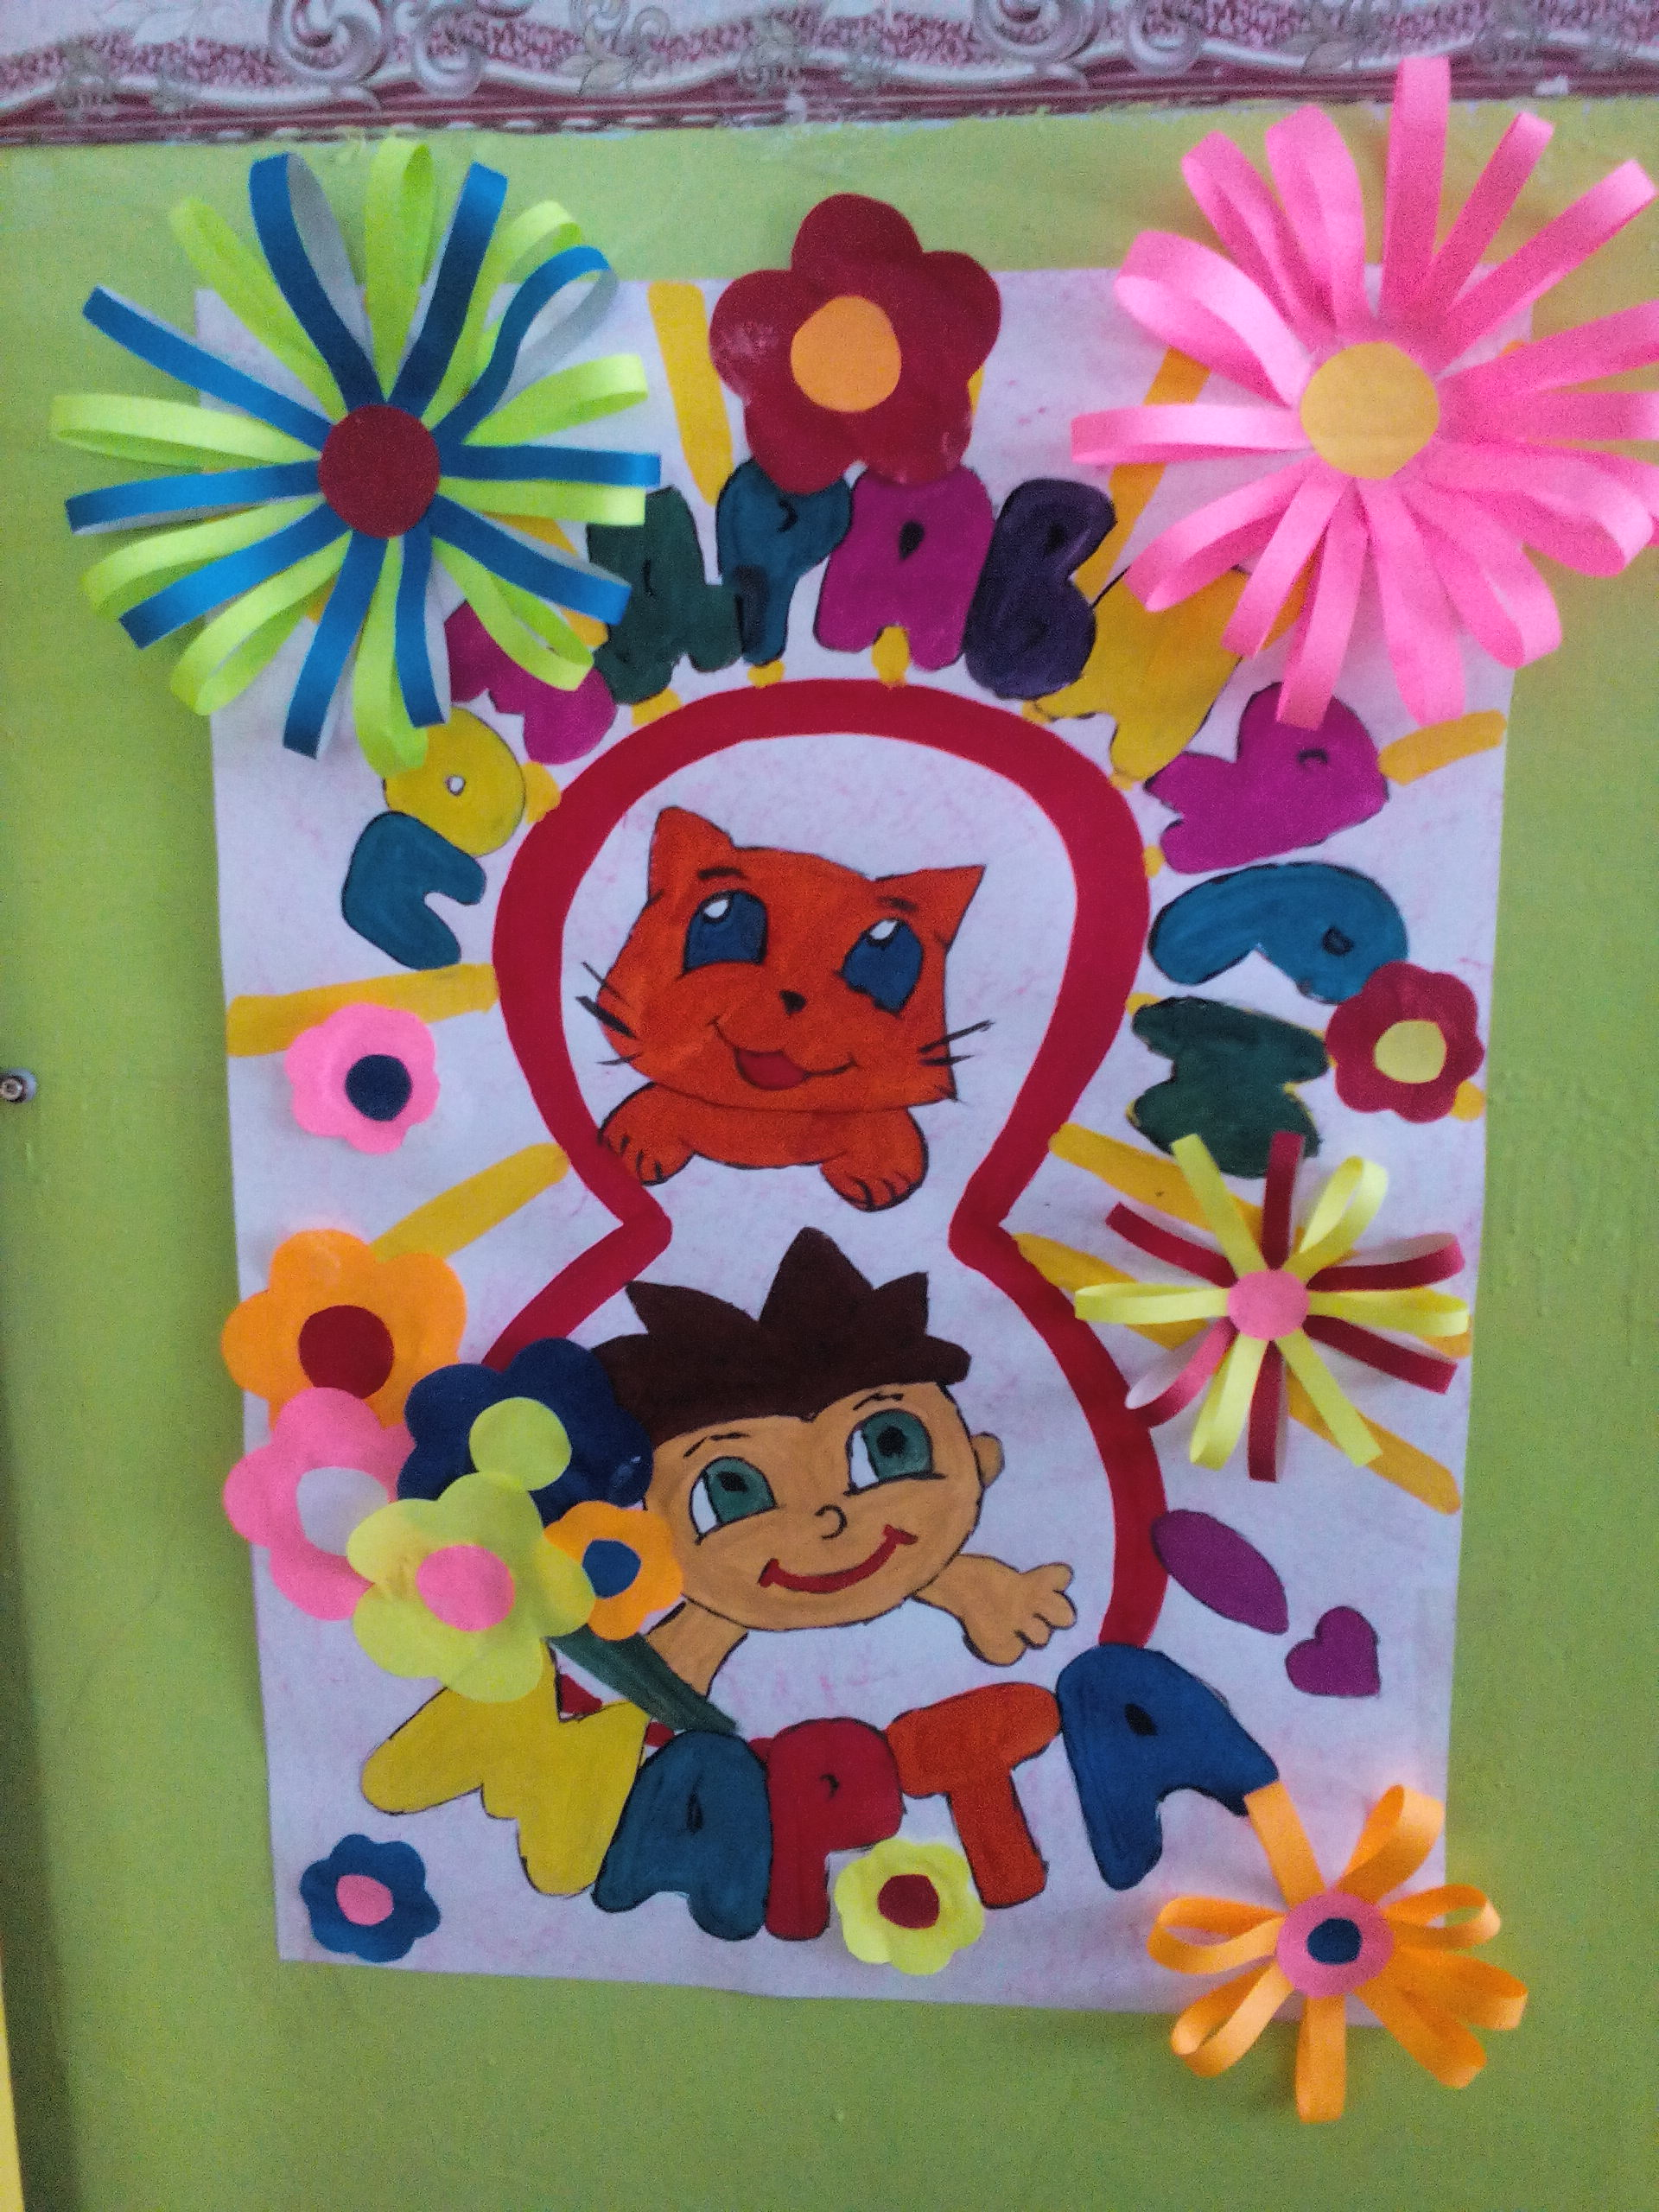

Для начала я скачала и распечатала уже готовый шаблон к стенгазете. Затем перерисовала его на ватман и раскрасила , но прежде мы с ребятишками раскрасили ватман восковыми карандашами. 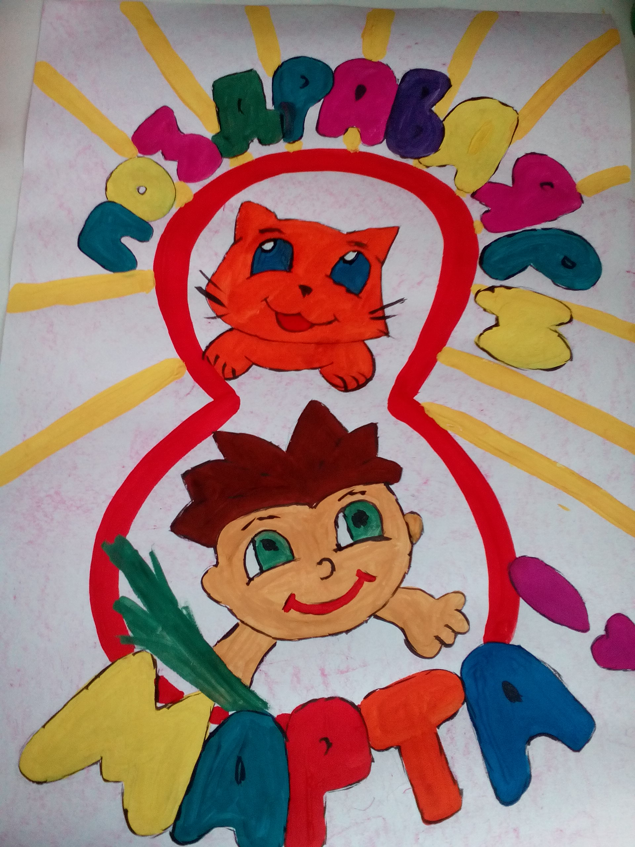

Потом мы сделали с ребятами цветочки . 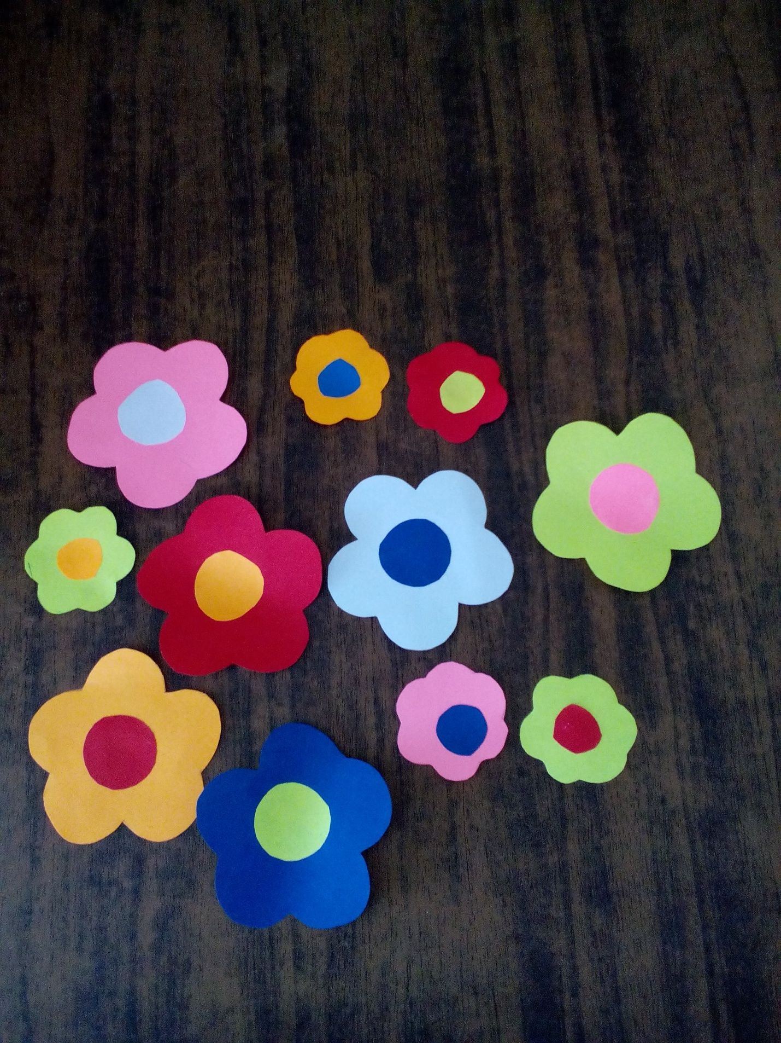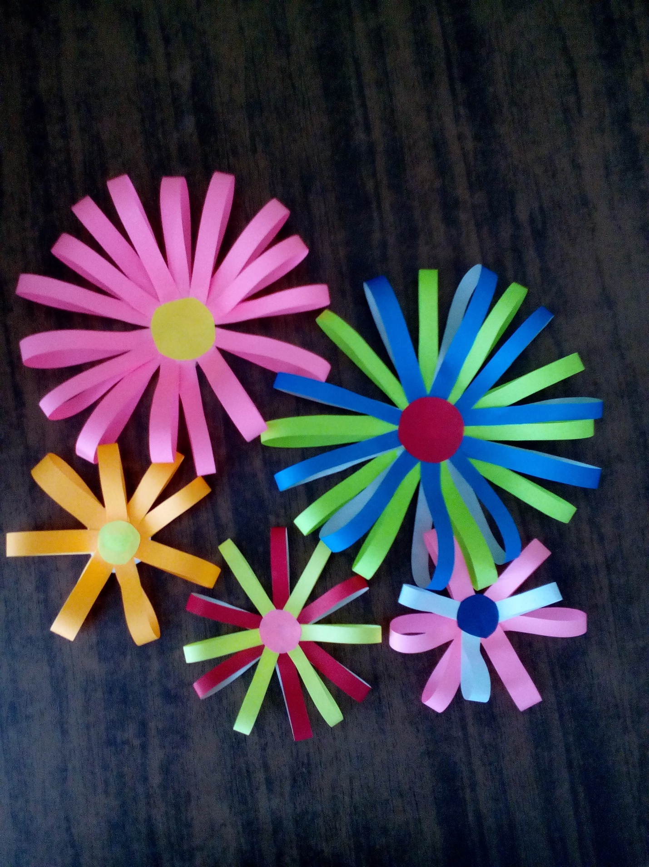

Следующий этап с детьми оформили газету. 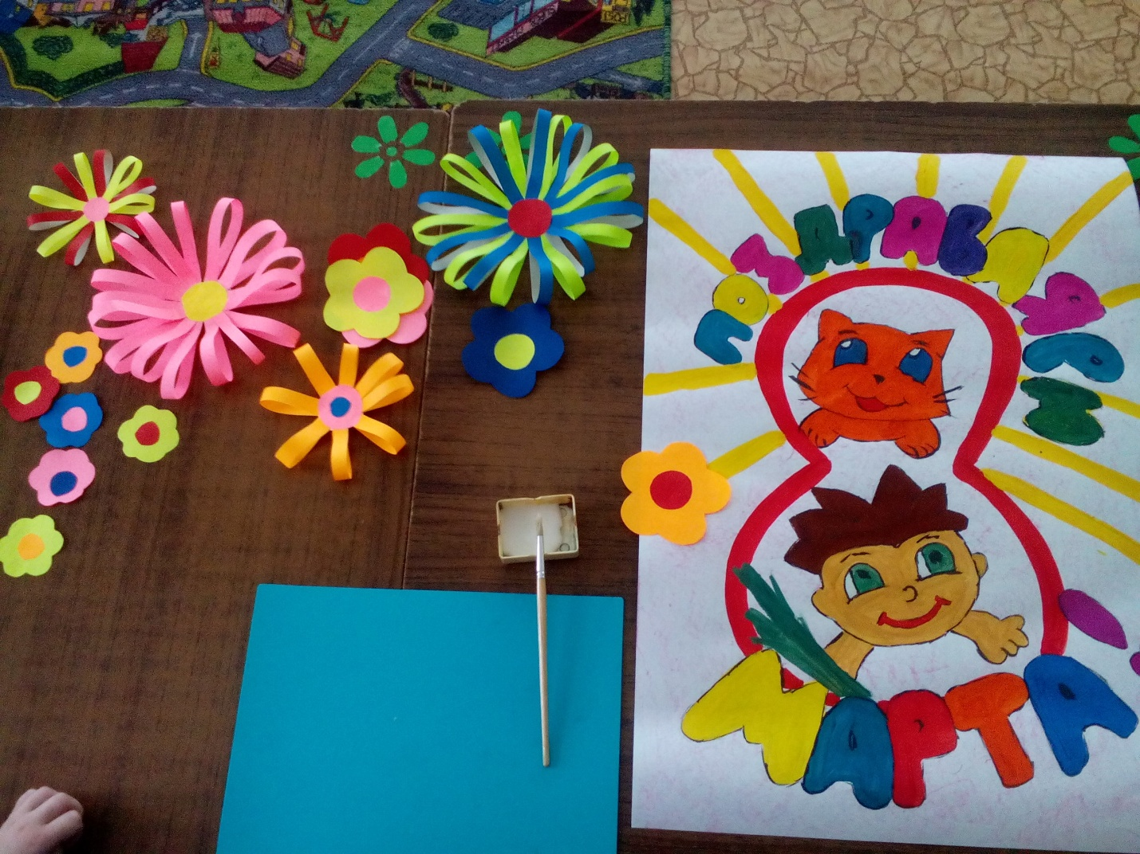

Все готовые цветочки поместили на  **поздравительную стенгазету**. 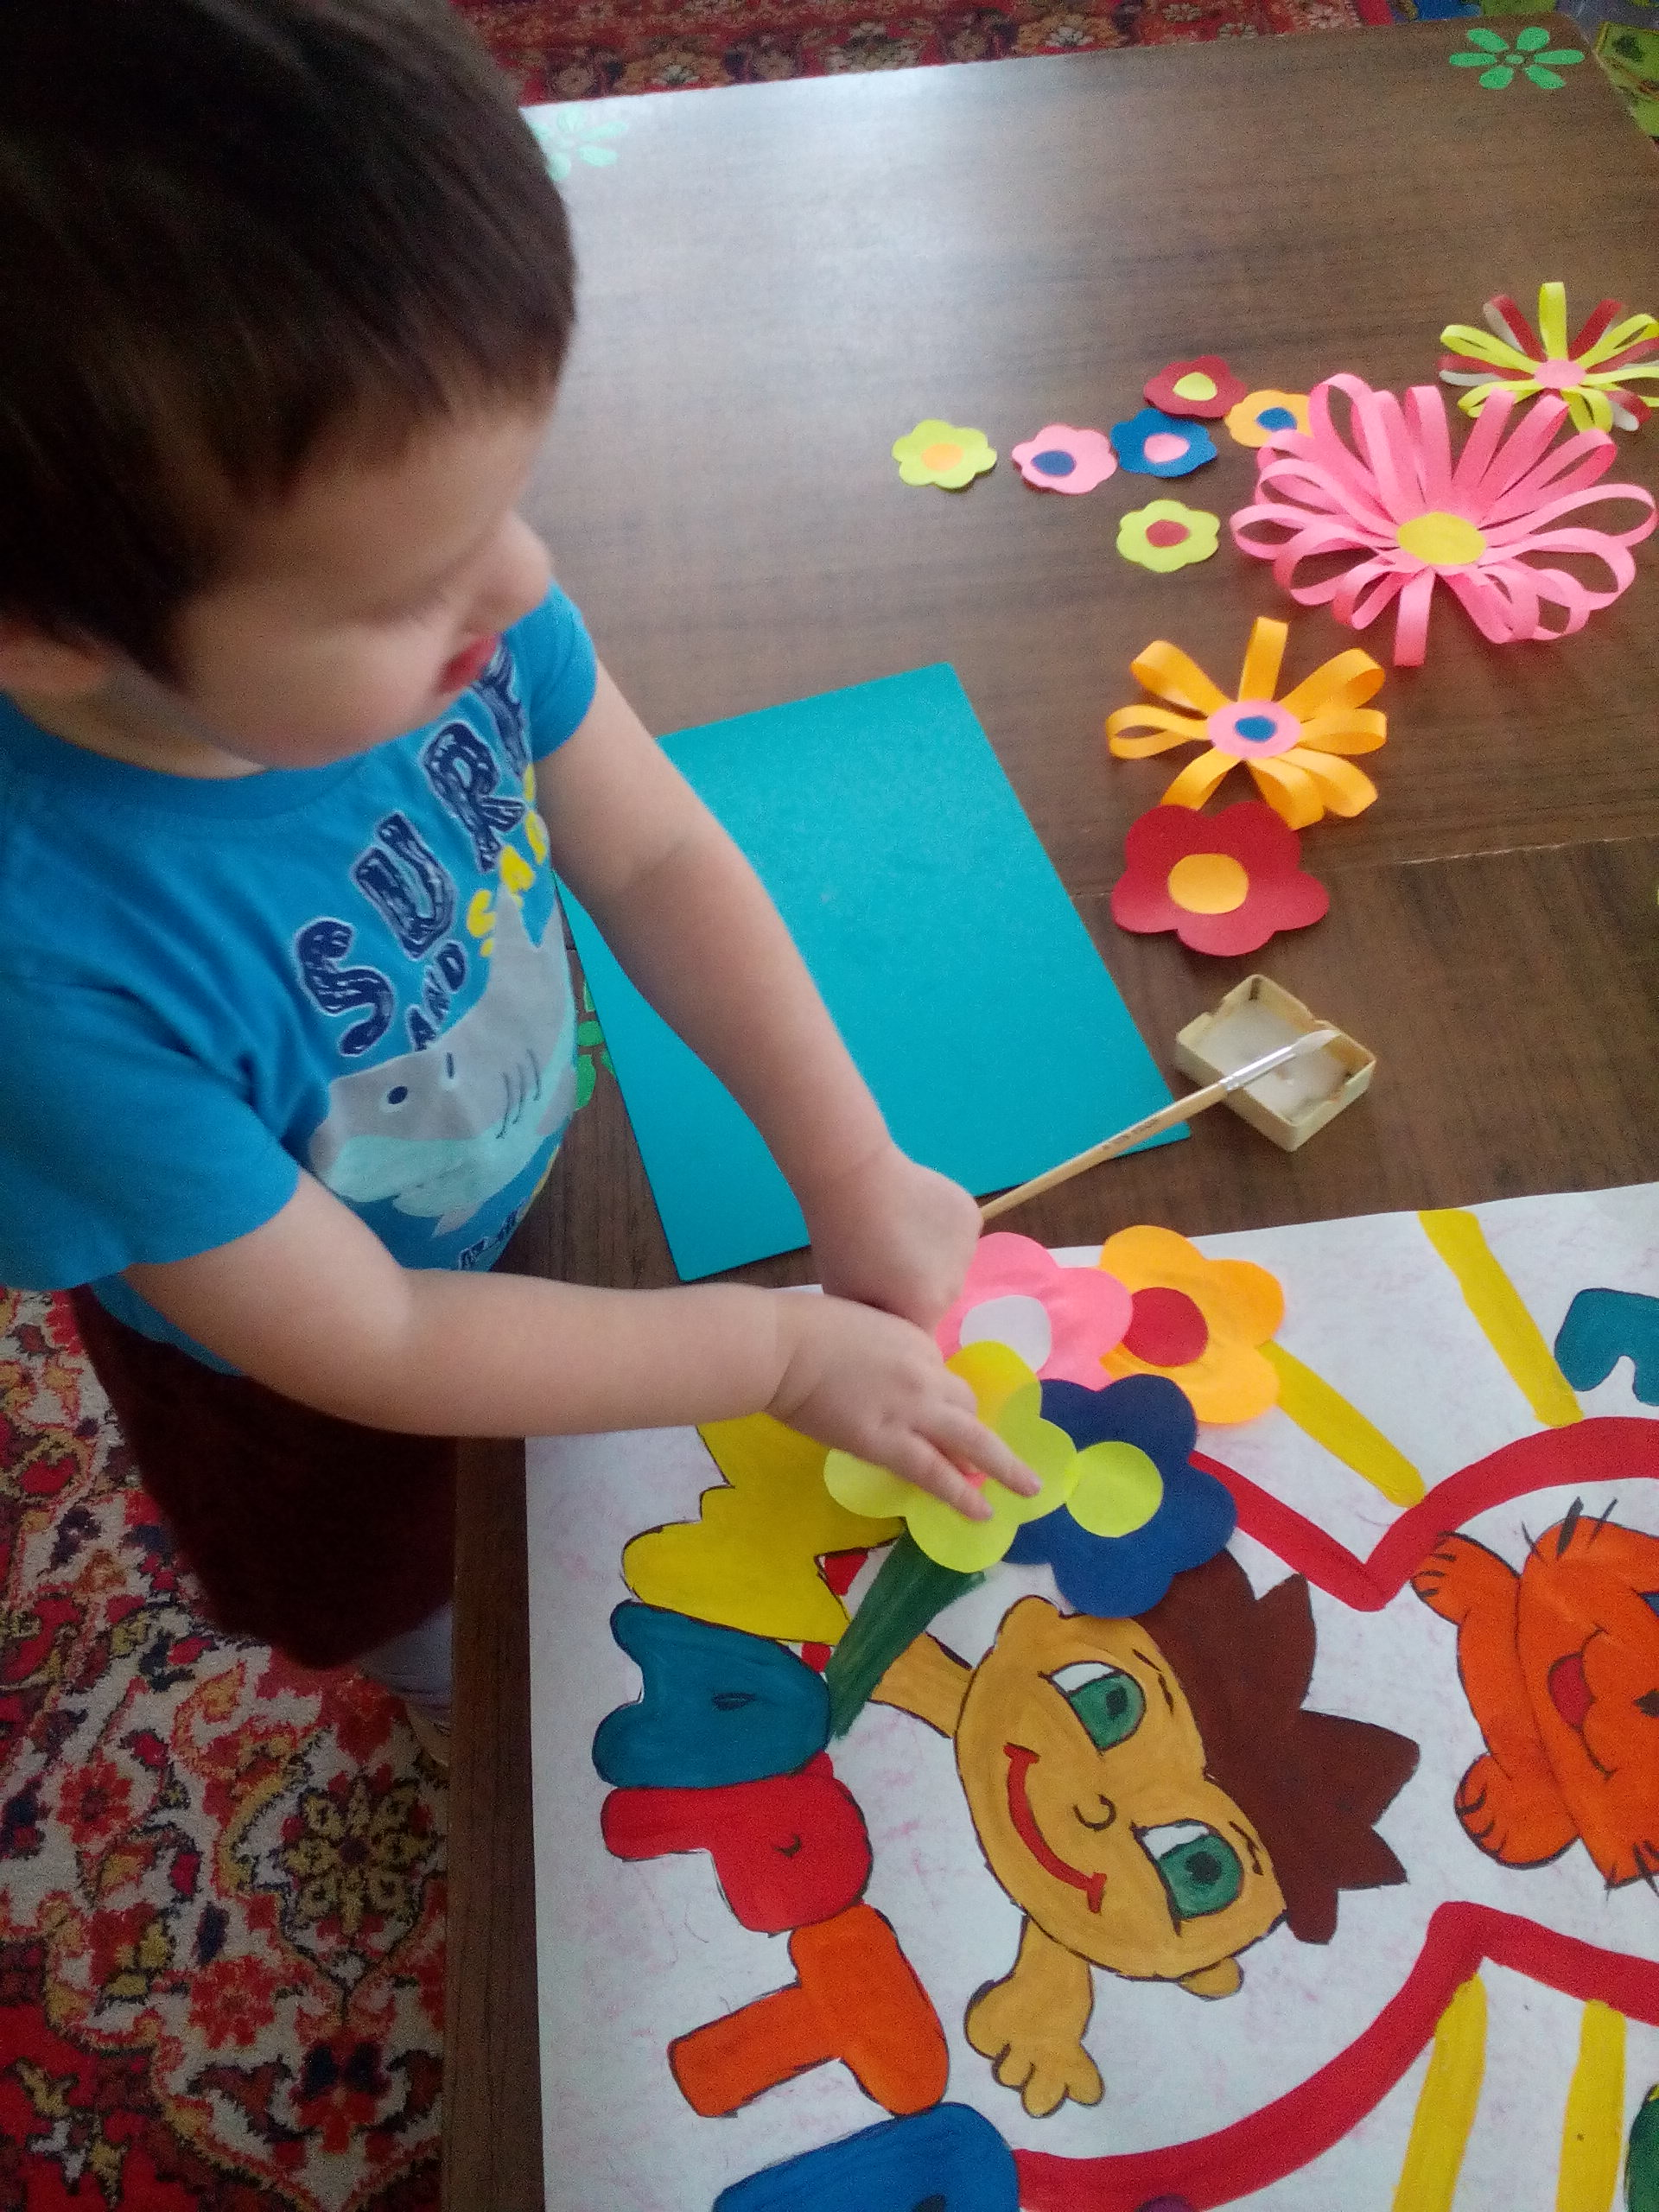

Наши малыши с усердием нам в этом помогали. 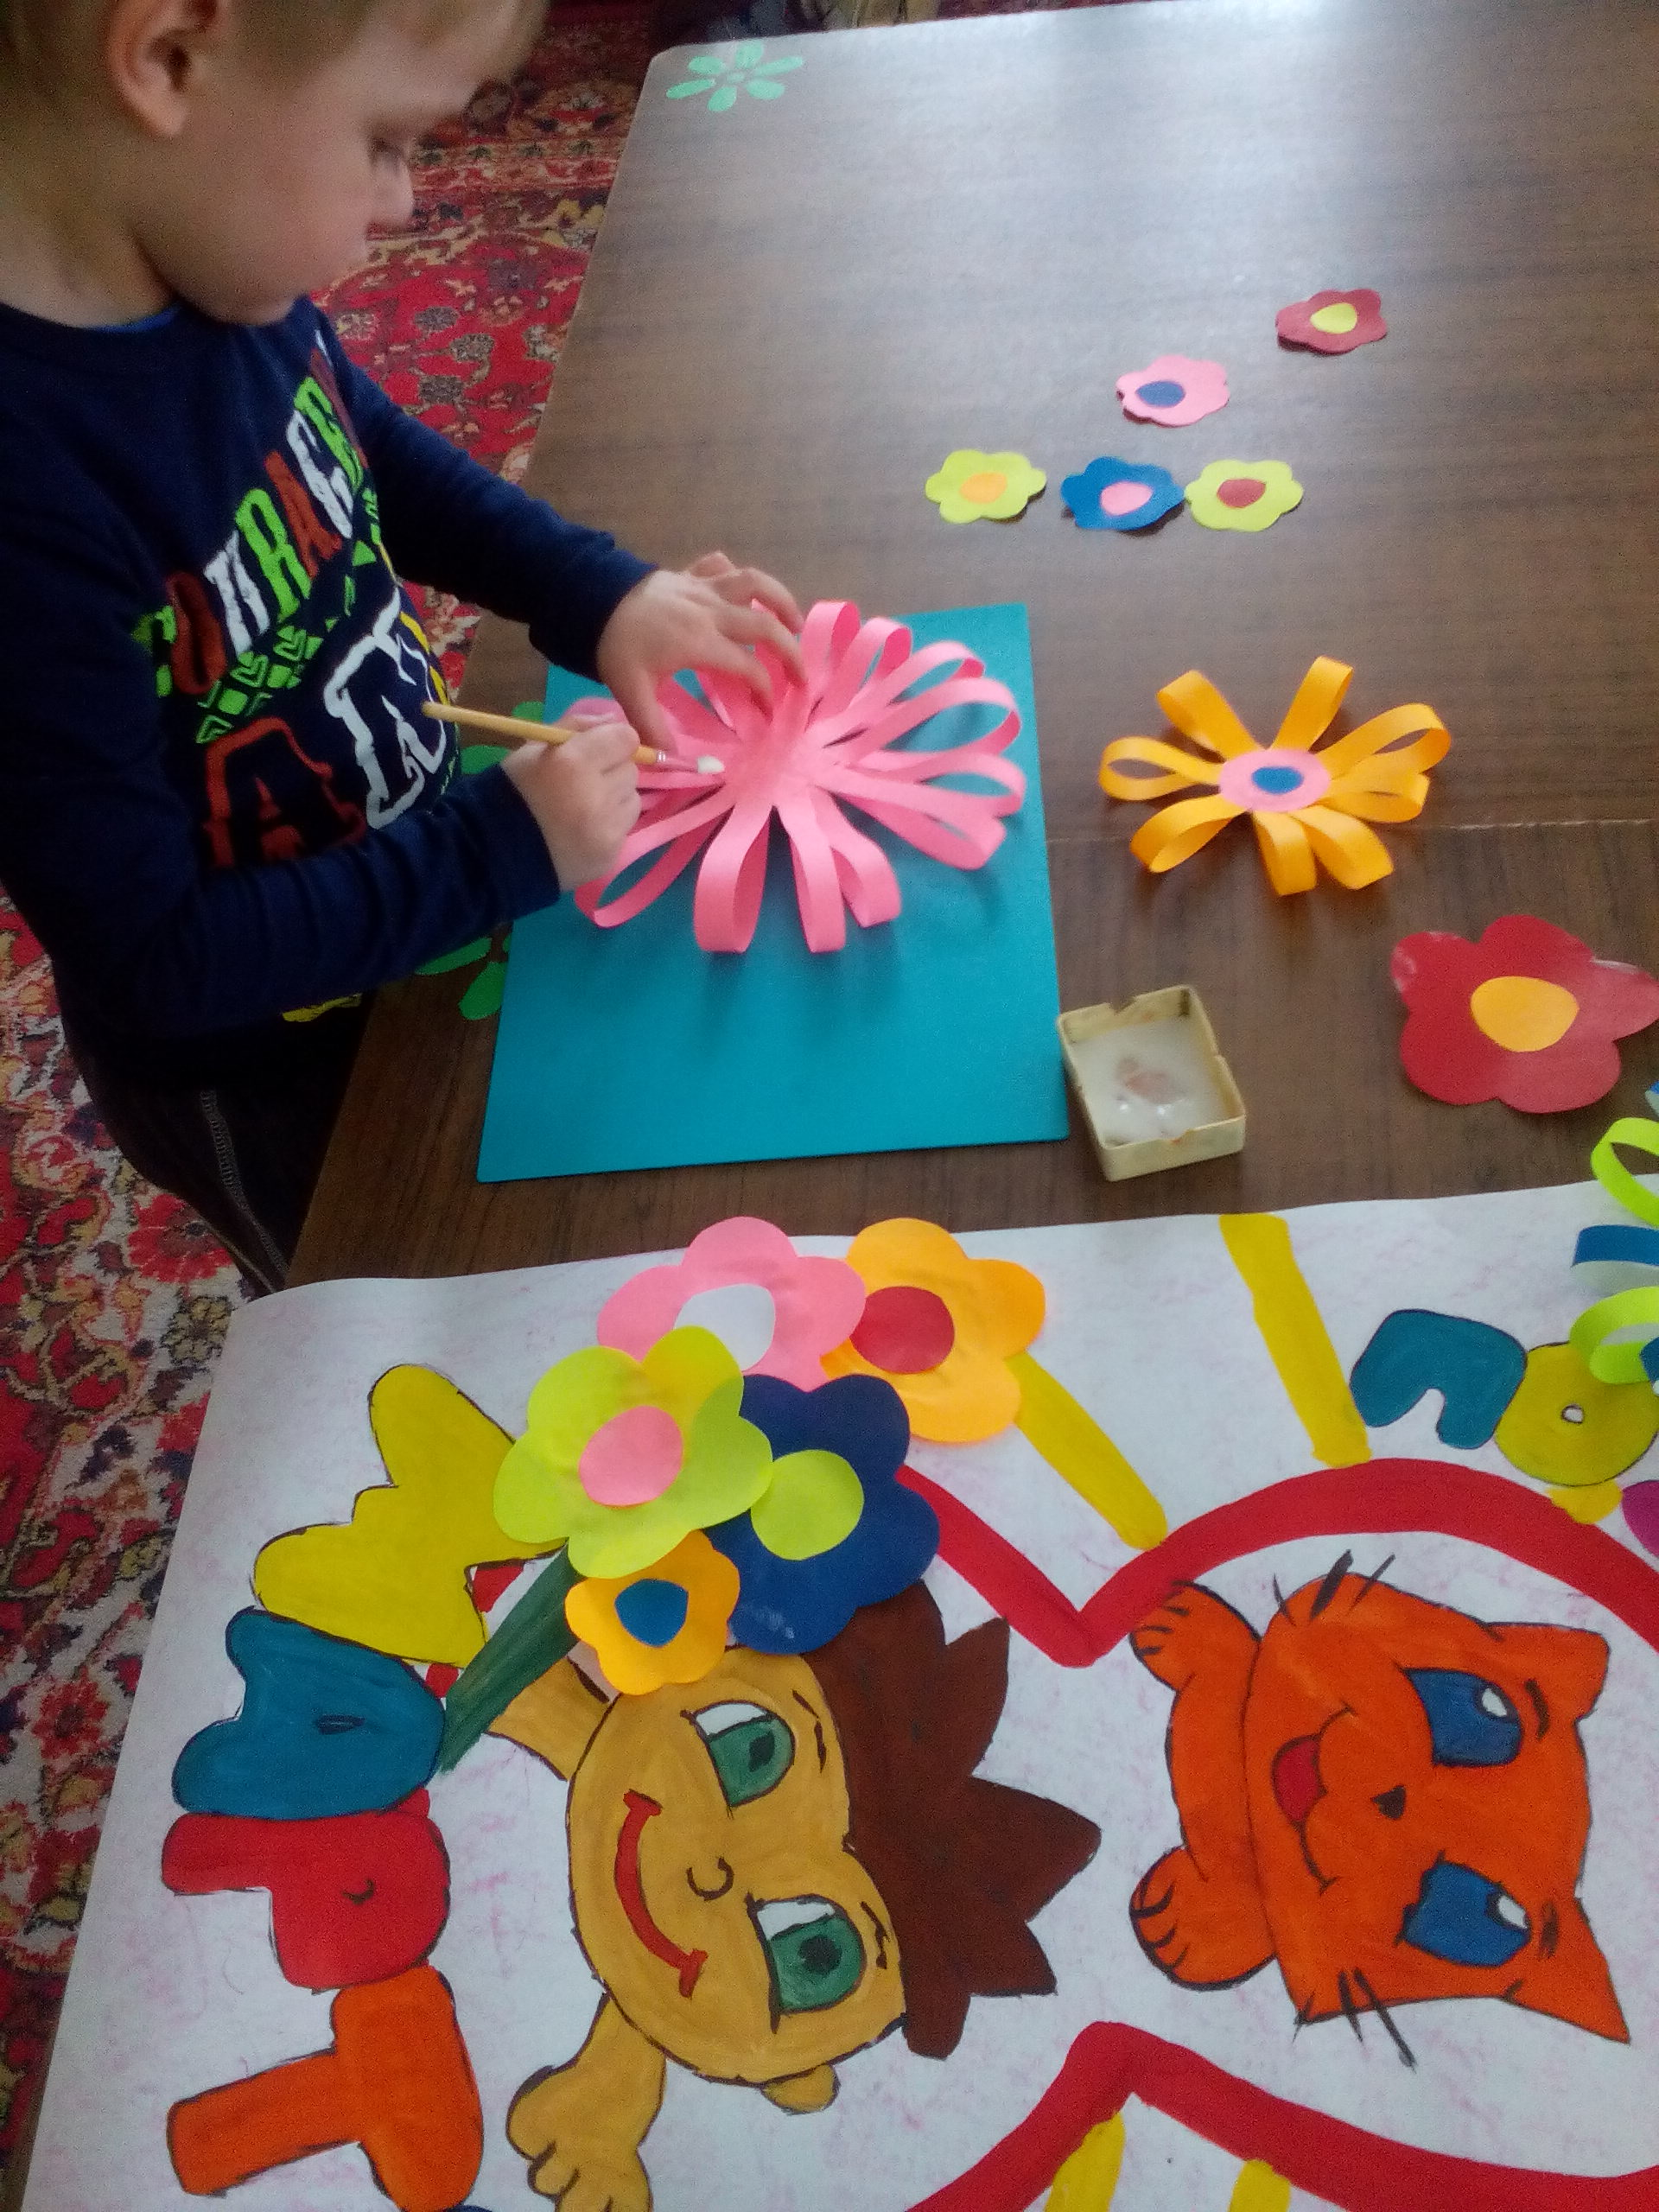

И вот что у нас в итоге получилось.

